**114年5月7日餐點照片**

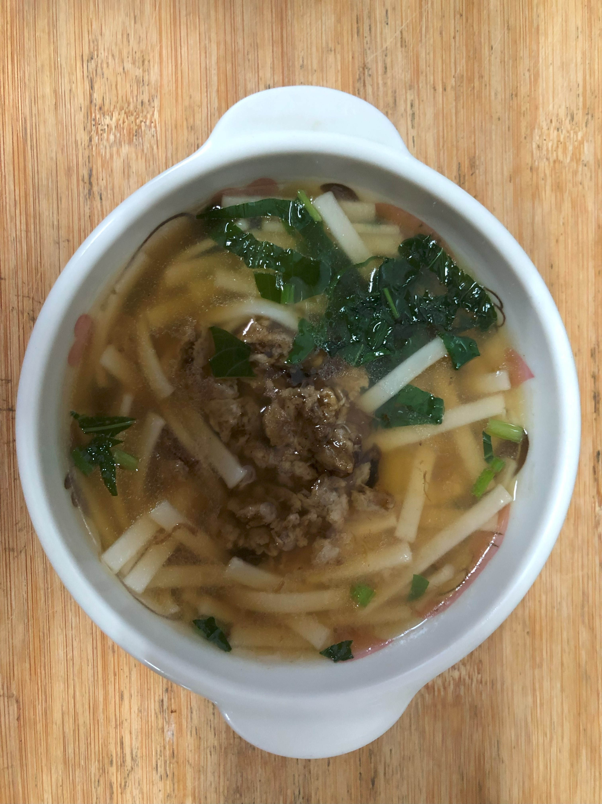 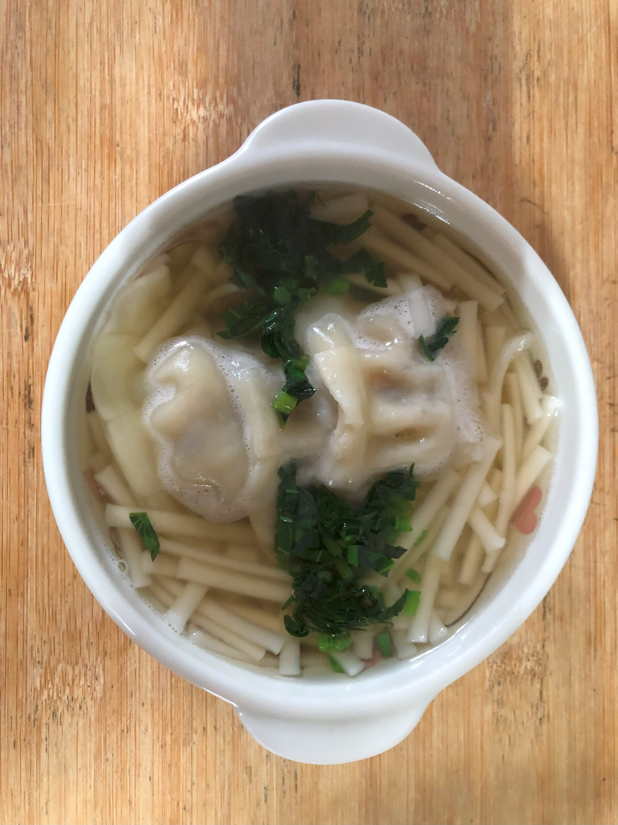

**早餐(擔仔蔬菜麵) 下午點心(銀絲卷、麥茶)**

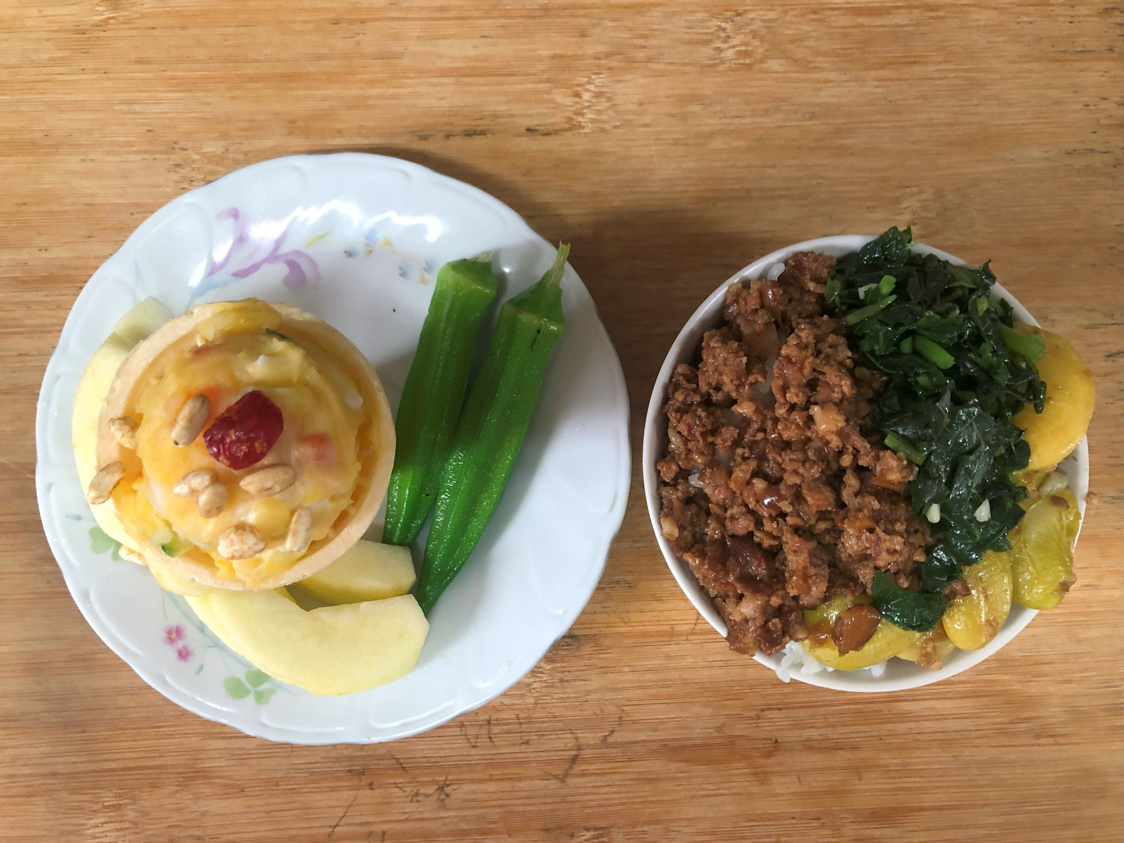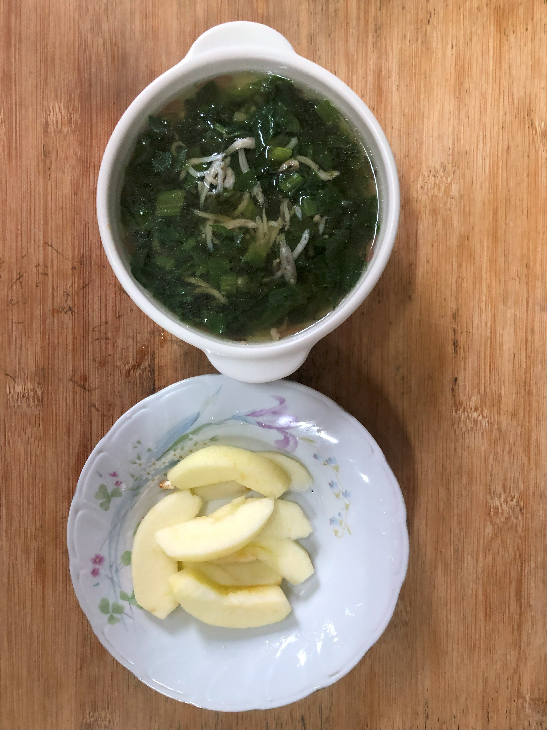

**午餐(日式冰淇淋沙拉、魯肉飯、紫菜豆腐湯、水果)**